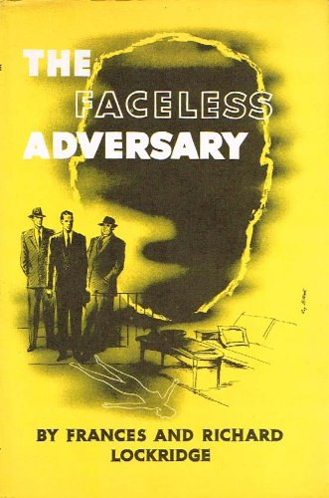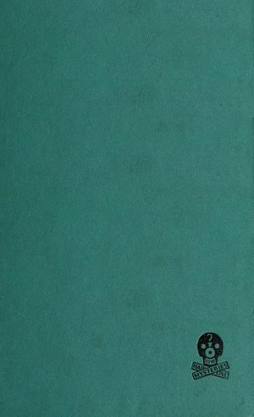

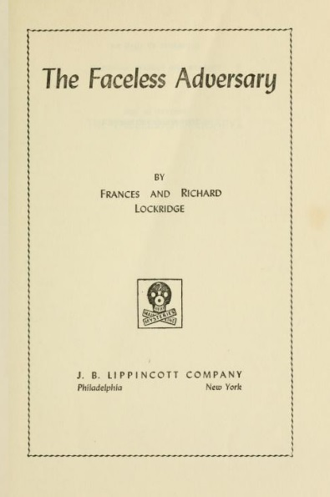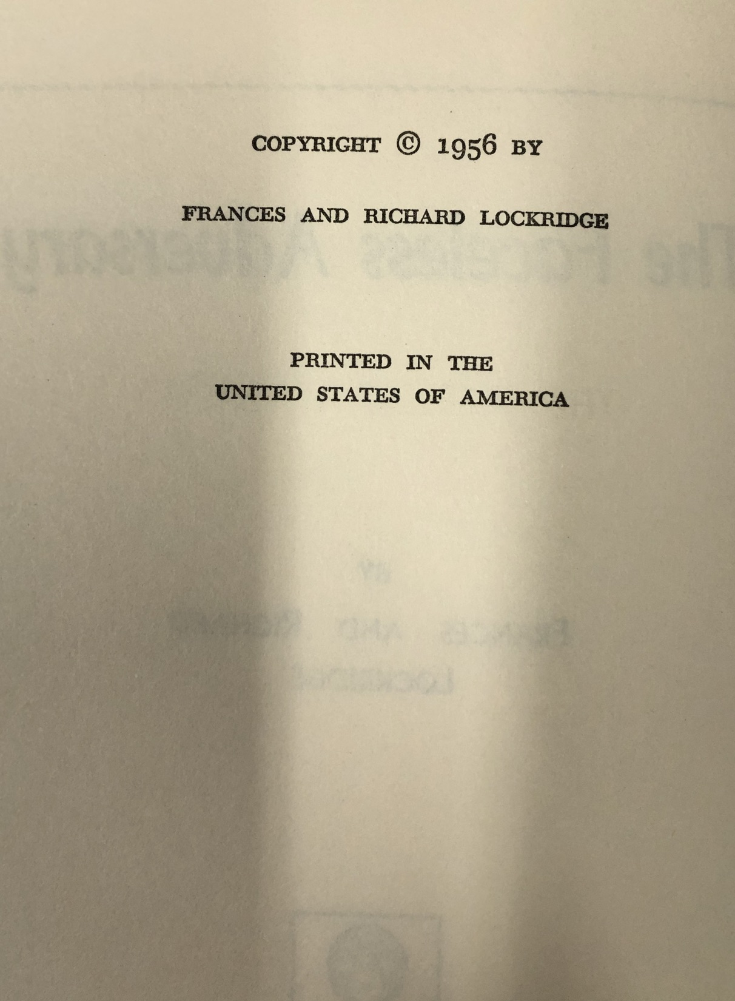

Richard and Francis Lockridge
The faceless adversary
J. B. Lippincott Company (USA) (1956) first printing

Суперобложка и внешний вид первого издания романа

